Braas Rubin 9V (Tief-)Schwarz Modulstütze inkl. Sicherheitspfanne

BMI Deutschland BRAAS

Eigenschaften

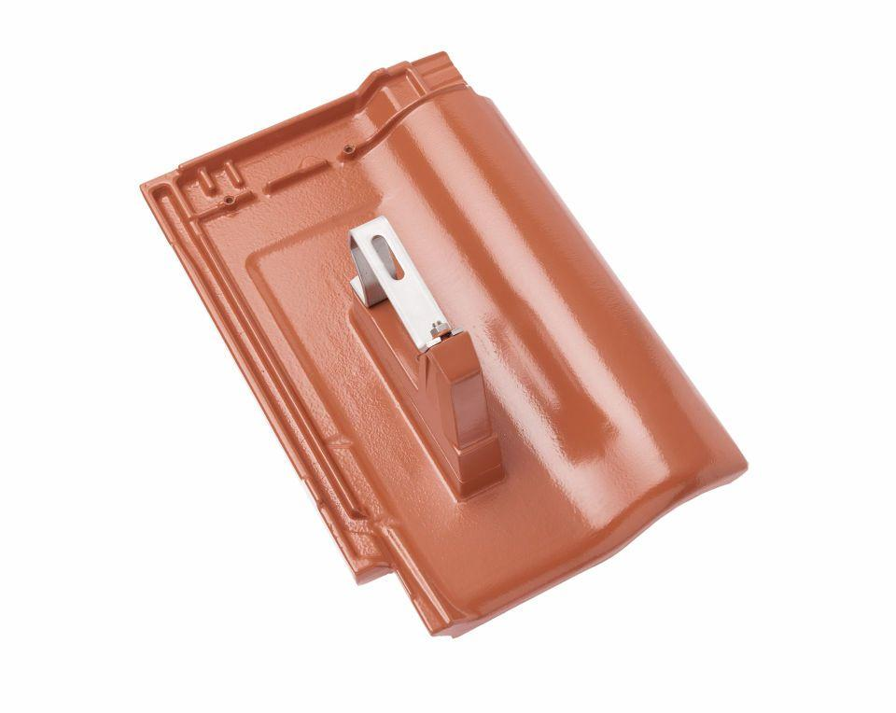

GTIN:

4015506307382

HAN:

08629594

Farbton

schwarz

Werkstoff

Aluminium

Breite (mm)

313,00

Höhe (mm)

150,00

Länge (mm)

472,00